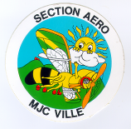 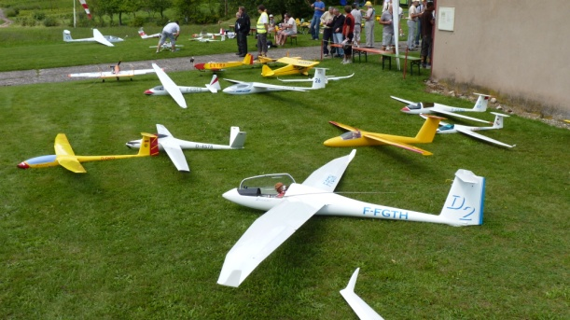 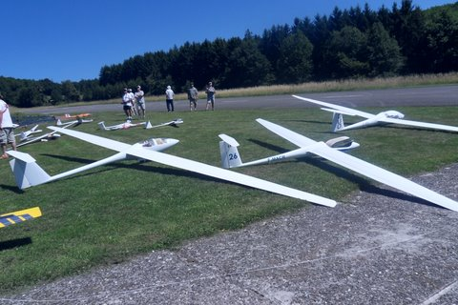

Section Aéromodélisme, MJC, Le Vivarium –Villé

**Rencontre Amicale**

**Spécial Planeurs Remorqués**

**Villé, 03 juin 2018 !**

# Chers amis modélistes

Nous vous invitons à notre traditionnelle rencontre amicale dédiée exclusivement aux ailes silencieuses qui se déroulera le dimanche 03 juin 2018 sur notre terrain d’Albé (à côté de Villé). Les pompes de services ont déjà été réquisitionnées pour l’occasion. Il ne vous reste plus qu’à venir les taquiner avec nous. La seule condition de participation est de venir avec sa bonne humeur et de posséder sa licence FFAM 2018.

Une équipe de remorqueurs se tiendront à votre disposition pour assurer la mise en altitude de vos plus gros planeurs. Bien entendu, les moto-planeurs, qu’ils soient à propulsion thermique ou électrique, seront également les bienvenues.

Les vols pourront démarrer dès 10h pour chatouiller les premières pompes matinales.

Comme d’habitude, une petite restauration et buvette sera assurée sur place.

Pour ceux souhaitant tirer leur repas du sac, un barbecue sera mis à disposition.

L’apéritif de bienvenue vous sera offert juste avant la pause déjeuner.

Pour tous renseignements, vous pouvez me contacter au 07 82 34 75 53

Nota : En cas de météo venteuse trop défavorable pour notre site d’Albe, nous bénéficierons en secours du terrain de notre club associé de Sélestat.

Dans l’attente de se retrouver sur notre terrain,

Et au nom du comité et de tous les membres de la section,

Salutations modélistes

Thierry Bronner

Thierry Bronner

P.S. : Un fléchage sera mis en place à partir de Villé (en arrivant de Sélestat, à l’entrée de Villé, prendre à droite direction Albé, traverser Albé et suivre le fléchage direction « Belambra ». A la sortie d’Albé, notre terrain se situe à 1 km.

